PROCESO
GESTIÓN DE LA FORMACIÓN PROFESIONAL
NOMBRE DEL DOCUMENTO
INFORME DE GESTIÓN DE LA DEPENDENCIA ADMINISTRACIÓN EDUCATIVA
CLASIFICACIÓN DE LA INFORMACIÓN
Pública X | Pública Clasificada | Pública Reservada

Junio 30 de 2026

Sistema Integrado de Gestión y Autocontrol

OBJETIVO
Presentar la gestión realizada en este período en relación con los procesos de certificación durante el Trimestre II de 2026, así como convocatorias y matrículas de ofertas planificadas tanto en modalidad abierta, a distancia, presencial como virtual, en el Centro de Comercio y servicios.

ALCANCE

Este informe incluye la gestión realizada en este período en relación con los procesos de certificación durante el Trimestre II 2026, incluyendo formación titulada y complementaria, en el Centro de Comercio y servicios de la Regional Bolívar.

GESTIÒN REALIZADA PARA EL CUMPLIMIENTO DE LAS METAS DE CERTIFICACIÓN
A continuación, se presenta la gestión llevada a cabo durante el trimestre II 2026, en la dependencia de Administración Educativa:

  - ANALISIS CUMPLIMIENTO DE INDICADORES DE CERTIFICACIÓN ACADÉMICA
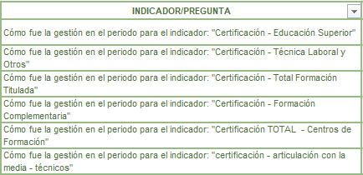

INDICADOR | META ANUAL | Nº CERTIFICADOS / EJECUCIÓN | PENDIENTES POR CUMPLIR | AVANCE %
Educación Superior | 943 | 566 | 377 | 60
Técnica Laboral y Otros | 1910 | 572 | 1338 | 30
Articulación con la Media | 1995 | 49 | 1946 | 2
Total, Técnico Laboral y Otros | 3905 | 621 | 3661 | 16
CAMPESENA | 2126 | 825 | 1301 | 39
FULL POPULAR | 2104 | 1605 | 499 | 76
Total, Formación Titulada | 4848 | 1138 | 3661 | 23
Complementaria presencial | 83726 | 27376 | 56350 | 33
Complementaria virtual
Total, FPI | 88574 | 28514 | 60011 | 32
Fuente: Sistema Optimizado para la Formación Integral del Aprendizaje Activo (SOFIA Plus).

¿Cómo fue la gestión en el periodo II para el Indicador: “Certificación - Educación Superior”
La Meta Anual asignada por la Dirección de formación Profesional Integral es de 943 aprendices; a corte de junio 30, se lleva una ejecución de 566 aprendices, que equivale al 60%; semaforización en verde, se entiende que es una buena ejecución al prorratear la meta entre los cuatro trimestres.

Análisis de la ejecución del indicador:
En el segundo trimestre se identifica el nivel de cumplimiento de la meta establecida, con la ejecución del 60% que se debió dar, se puede establecer que es una ejecución buena dentro de los limites esperados.

Estrategia o Actividades llevadas a cabo:
Dentro de las estrategias establecidas para impactar al cumplimiento de la meta, se destaca, el envío de las actas en las que se relacionan los aprendices en estado “Por Certificar” en formación titulada, se realiza semanalmente; y con ello al identificar inconsistencias en los documentos que estos aportan para el proceso de certificarse, se le pueda informar de inmediato a los instructores de seguimiento. ANEXO 1.

    - ¿Cómo fue la gestión del periodo para el Indicador: “Certificación - Técnico Laboral y Otros sin Incluir Media Técnica” ?: La Meta Anual es de 1910, a corte de junio 30, se lleva una ejecución de 572 aprendices, que equivale al 30%, encontrándose en una ejecución baja. ANEXO 14.

Análisis de la ejecución de los indicadores “Certificación - Técnico Laboral y Otros sin Incluir Media Técnica” /Limitaciones:

- Dependencia de las actas de certificación: El proceso de certificación inicia una vez son remitidas las respectivas actas por parte de los instructores y coordinaciones académicas, por lo que el avance del indicador depende de la oportunidad en la entrega de estos documentos. ANEXO 2.
- Cantidad de aprendices relacionados en las actas: El número de certificaciones obtenidas no está determinado por la cantidad de actas recibidas, sino por el número de aprendices incluidos en estas. En consecuencia, si para esta vigencia tenemos una meta de 1910 aprendices a certificar, se debe recibir un mínimo de 40 aprendices del nivel técnico en cada acta que se envían semanalmente, lo que no se está evidenciando. ANEXO 2.

Estrategia o Actividades llevadas a cabo: Para avanzar en el cumplimiento de la meta de
Certificación Técnico Laboral y Otros:
Se remiten semanalmente actas con aprendices en estado “Por Certificar” en formación titulada para trámite de certificación; una vez revisadas cada acta se remiten los documentos pendientes al área de Seguimiento de Etapa Productiva con el fin de solicitar su apoyo en la consecución de estos.

Con el fin de apoyar en aumentar los aprendices de las Actas de Certificación se revisa diariamente el correo certificacion9304@sena.edu.co y las Pre-Actas de Coordinación académica, aquellos aprendices que remiten documentos, pero no se encuentran en estas y cuyo estado es Por Certificar se remiten a la Coordinación Académica para inclusión y posterior certificación. ANEXO 5.

Análisis de la ejecución del indicador “Certificación – Articulación con la Media Técnica”/-Limitaciones:
El componente de Certificación alcanzó una ejecución de 49 aprendices, equivalente al 2% de la meta anual. Si bien este resultado representa un avance bajo frente al cumplimiento esperado de la vigencia, su comportamiento responde a las particularidades propias de la estrategia de Articulación con la Media Técnica, donde la mayor concentración de certificaciones se genera durante el último trimestre del año, una vez finaliza el calendario académico de las instituciones educativas y los aprendices cumplen los requisitos establecidos para su certificación. ANEXO 14.

Estrategia o Actividades llevadas a cabo:
A través de la Coordinación de programas especiales, y a través de la profesional Líder del programa de Articulación con la Media, se han llevado a cabo actividades con las Instituciones Educativas, con el fin de recordar y hacer seguimiento al reporte de novedades de aquellos aprendices que han finalizado, pero no han entregado documentos, con el fin de proceder con su certificación.

    - ¿Cómo fue la gestión en el periodo para el Indicador: “Certificación - formación Complementaria” ?:
Con una meta anual de 83.726, a corte de junio 30, se logró certificar 27376 aprendices entre formación presencia y virtual, para una ejecución del 33%, lo que representa una ejecución baja, acorde con la trimestralización prorrateada.

Análisis de la ejecución del indicador/-Limitaciones:

▪ Reducción de tiempos en la certificación de aprendices: De acuerdo con la dinámica del proceso, los aprendices de formación complementaria pasaron de (3) meses a un plazo máximo de un (1) mes, contado desde la finalización de la acción de formación, para alcanzar el estado "Por Certificar". Superado este plazo, el sistema no permite generar la certificación, afectando directamente el cumplimiento del indicador. ANEXO 6.

▪ Dependencia de la valoración oportuna por parte del instructor: Para que un aprendiz alcance el estado "Por Certificar", el instructor debe registrar oportunamente la valoración final en SOFIA Plus con resultado "Aprobado". Retrasos en este proceso impiden que el aprendiz sea habilitado para certificación dentro de los tiempos establecidos por el sistema. ANEXO 7.

▪ Diferencia entre aprendices matriculados y certificados: La meta de certificación depende de los aprendices que culminan satisfactoriamente la formación y obtienen resultado aprobatorio. En consecuencia, no todos los aprendices inscritos son susceptibles de certificación, debido a deserción, abandono del proceso formativo, inasistencia o incumplimiento de los criterios de evaluación. ANEXO 8.

▪ Dependencia del estado "Por Certificar" en SOFIA Plus: El proceso de certificación inicia únicamente para aquellos aprendices que aparecen en el reporte DF14A en estado "Por Certificar", por lo que el avance del indicador depende directamente del volumen de aprendices habilitados en el sistema, esto incluye tanto titulada como complementaria. ANEXO 9.

▪ Dependencia del proceso de precertificación y firma digital: La certificación efectiva requiere la validación previa por parte de la Coordinación de Formación Profesional Integral y la posterior firma digital del subdirector mediante la herramienta D-Signer, etapas indispensables para la expedición del certificado. ANEXO 10.

▪ Intermitencias en los sistemas de información: Las dificultades técnicas presentadas en SOFIA Plus o en las herramientas asociadas al proceso de certificación pueden afectar la actualización de estados, la generación de reportes y la expedición oportuna de certificados. ANEXO 11.

Estrategia o Actividades llevadas a cabo. En el periodo se implementaron acciones como las relacionadas a continuación:

Con el fin de optimizar el proceso de inscripción de aspirantes a las formaciones complementarias, se desarrolló de la API que permitió validar la información de los documentos entregados, mediante la extracción de los datos desde un archivo plano. Esta validación se realiza en comparación con los listados de SOFIA antes de proceder con la inscripción, con el objetivo de reducir los errores relacionados con los números de documentos o nombres; en caso de detectarse errores o posibles casos de suplantación, la información se remite al agente GAE, permitiendo identificar de manera temprana los posibles problemas y, de esta manera, minimizar la cantidad de PQRS asociadas a estos inconvenientes. ANEXO 13.

    - ¿Cómo fue la gestión en el periodo para el Indicador: “Certificación TOTAL - Centros de Formación” ?: La Meta Anual asignada por la Dirección de formación Profesional Integral es de 88.574 aprendices certificados, a corte de junio 30, se realizó una ejecución de 28514 aprendices certificados, para una ejecución del 32%, encontrándose en una ejecución baja.

Análisis de la ejecución de este indicador/Limitaciones:

        - Aprendices con requisitos pendientes para certificación: Se identifican aprendices que, aun habiendo finalizado su proceso formativo, presentan requisitos académicos o administrativos pendientes para certificación, tales como resultados de aprendizaje sin cierre definitivo, documentación faltante, certificación de etapa productiva, paz y salvos institucionales o presentación de las pruebas Saber TyT cuando aplica. Esta situación limita la generación efectiva de certificaciones y ocasiona la permanencia de aprendices en estados previos a la certificación o la necesidad de realizar procesos de depuración de registros que superan los tiempos establecidos institucionalmente. ANEXO 3.

▪ Dependencia de la oportunidad en el registro académico: La certificación depende de que instructores y responsables académicos registren oportunamente las valoraciones, juicios evaluativos y cierres de proceso en SOFIA Plus. Retrasos en estas actividades impactan directamente la generación de certificados. ANEXO 7.

▪ Intermitencias en SOFIA Plus: Durante el periodo se presentaron dificultades técnicas en la plataforma, afectando el registro de información académica, la actualización de estados de los aprendices y los procesos asociados a certificación, generando represamientos operativos. ANEXO 11.

▪ Procesos de depuración de aprendices: Se evidencian aprendices en estado "Por Certificar" que superan los tiempos establecidos institucionalmente sin completar los requisitos necesarios, lo que obliga a realizar procesos de depuración y afecta el volumen de certificaciones efectivas del periodo. ANEXO 12.

Estrategia o Actividades llevadas a cabo. Dentro de las estrategias implementadas y/o planificadas, se destacan las relacionadas a continuación:

          - Realizar llamadas, videollamadas chat, con instructores y aprendices voceros de programas, del centro de formación, con el fin de dar las orientaciones necesarias y aclarar dudas a nuestros aprendices sobre el proceso de las Pruebas Saber TyT 2026. ANEXO 15.
          - Trabajar de la mano con el Líder de Etapa productiva, haciendo seguimiento a las actas remitidas por los instructores de seguimiento. (Anexos pantallazo anteriores de la retroalimentación de las actas). ANEXO 4.

OTRAS ACTIVIDADES LLEVADAS A CABO EN EL TRIMESTRE EN LA DEPENDENCIA

A continuación, se relacionan algunas de las actividades llevadas a cabo, desde la oficina de Administración Educativa, en el II Trimestre 2026:

- Atención al usuario en jornadas de inscripción
- Coordinación realización de Fase II
- Matrículas I Convocatoria de Formación Profesional y Abierta y a Distancia 2026.
- Inducción nuevos aprendices I oferta

A continuación, se relacionan soportes de estas actividades:

- CONCLUSIÓN
Se evidenció la gestión desarrollada por la Oficina de Administración Educativa durante el segundo trimestre, destacándose su participación en los procesos de inscripción, matrícula y certificación, ejecutados conforme a las fechas establecidas en el calendario académico institucional. No obstante, se identificaron afectaciones derivadas de la intermitencia presentada en la plataforma Sofía Plus, situación que incidió en el desarrollo oportuno de algunas actividades operativas.
Respecto al indicador Total Técnico Laboral y Otros, se observó que una proporción significativa de la meta depende de la culminación de los programas de formación articulados con la educación media, cuyos resultados se reflejan principalmente durante el último trimestre de la vigencia, lo que impacta el comportamiento de este indicador en los primeros periodos del año.
De igual manera, se verificó que la totalidad de las actas de certificación recibidas para trámite fueron gestionadas oportunamente. Únicamente 40 aprendices no pudieron continuar con el proceso de certificación debido al incumplimiento de alguno de los requisitos establecidos. Esta cifra representa un porcentaje marginal frente al total de registros tramitados y, por tanto, no constituye un factor determinante para el cumplimiento de la meta del 25 % proyectada para el segundo trimestre en los diferentes indicadores de certificación.
En este sentido, el avance de dichos indicadores se encuentra directamente condicionado por la cantidad de aprendices que cumplen con la totalidad de los requisitos documentales y académicos exigidos para la certificación, conforme a la información y soportes consignados en las actas remitidas por los instructores de seguimiento. Por consiguiente, el comportamiento de los indicadores depende, en gran medida, de la oportunidad y completitud de la documentación presentada para cada proceso de certificación por parte de los instructores de seguimiento.
Si bien desde esta área se realiza el seguimiento, validación y procesamiento de las certificaciones, no se tiene control directo sobre la generación de actas de certificación, la valoración de resultados de aprendizaje, el cierre de etapa productiva, la entrega de documentación por parte de los aprendices ni las condiciones técnicas de los sistemas institucionales, factores que inciden directamente en el comportamiento del indicador.
Durante la vigencia, se implementaron diversas estrategias para aportar al cumplimiento de la meta, las cuales se implementarán dependiendo su efectividad, iniciando el periodo con la implementación de las siguientes acciones:

- Fortaleciendo el control de calidad de actas, implementando revisiones previas obligatorias para evitar inconsistencias, duplicidad de registros y reprocesos que afecten la eficiencia del proceso.

- Seguimiento permanente y articulado entre áreas, estableciendo espacios periódicos de seguimiento con Coordinaciones Académicas y Etapa Productiva, con el fin de hacer control oportuno sobre avances, dificultades y toma de decisiones.

ANEXOS

- ANEXO 1. Actas con aprendices en estado “Por Certificar”
- ANEXO 2. Certificación - Técnico Laboral y Otros sin Incluir Media Técnica” /Limitaciones
- ANEXO 3. Aprendices con requisitos pendientes para certificación estado “Por certificar”
- ANEXO 4. Actas Semanales remitidas de Aprendices en Estado Por Certificar al Líder de Etapa Productiva
- ANEXO 5. Aprendices remitidos para inclusión en acta de certificación
- ANEXO 6. Reducción de tiempos en la certificación de aprendices
- ANEXO 7 Dependencia de la valoración oportuna por parte del instructor
- ANEXO 8. Diferencia entre aprendices matriculados y certificados
- ANEXO 9. Dependencia del estado "Por Certificar" en SOFIA Plus DF 14A
- ANEXO 10. Dependencia del proceso de pre-certificación y firma digital
- ANEXO 11. Intermitencias de Sofia Plus
- ANEXO 12. Procesos de depuración de aprendices
- ANEXO 13. Desarrollo de API
- ANEXO 14. Articulación con la Media Técnica
- ANEXO 15. Pruebas TyT.

Presentó:
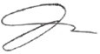
Tomás Alberto Venegas Moreno profesional G 04 (e)
Coordinador de Administración Educativa

ANEXOS

ANEXO 1. Actas con aprendices en estado “Por Certificar”

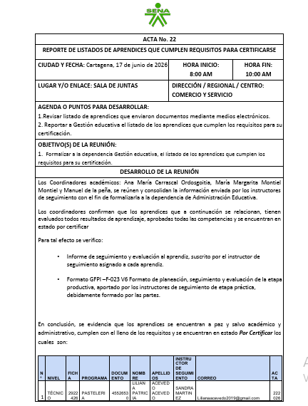

ANEXO 2. Aunque las actas de certificación son remitidas de manera periódica, el número de aprendices incluidos en algunas de ellas resulta insuficiente para alcanzar la meta proyectada de certificación. Como se evidencia en el (Acta No. 22), la cantidad de aprendices relacionados está por debajo del mínimo esperado, lo que limita el avance del indicador y contribuye al rezago que actualmente presenta esta meta, evidenciándose en el nivel técnico.

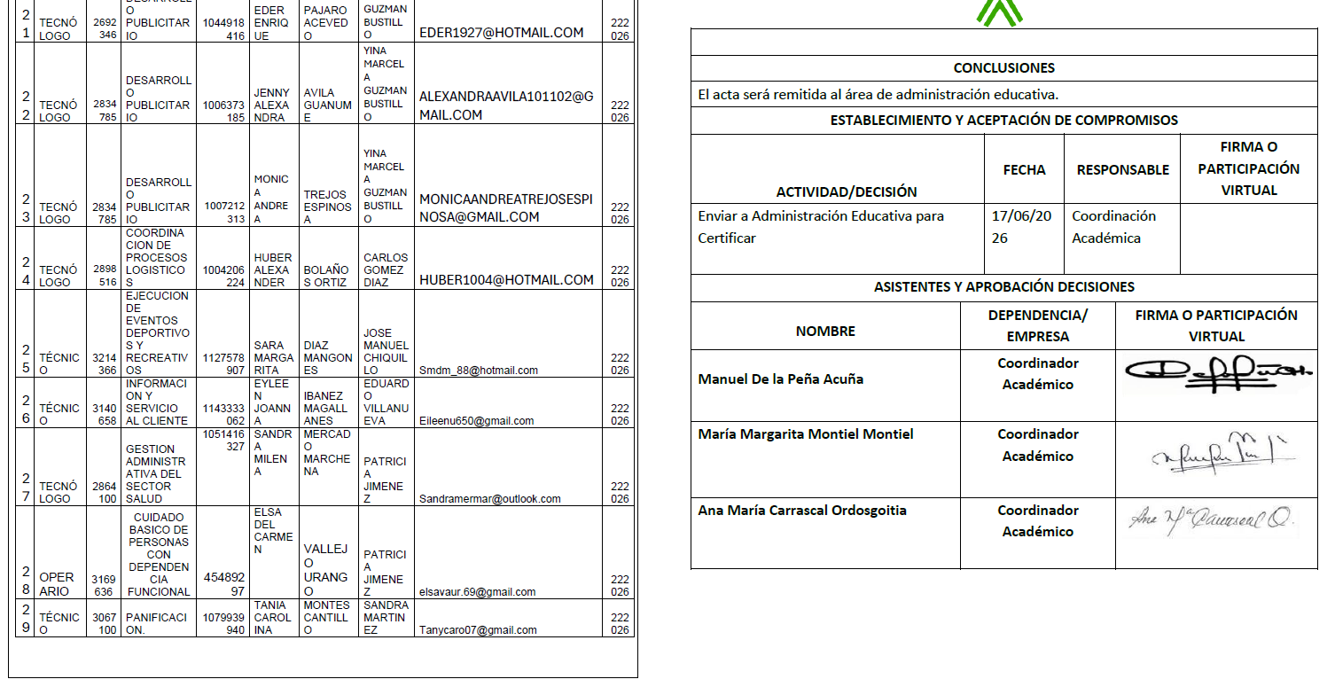

ANEXO 3. Aprendices con requisitos pendientes para certificación. Pantallazos de archivos con falta de completitud en los requisitos exigidos para proceder con las certificaciones y Personas en estado “por certificar”, no finalizaron en su totalidad, al faltarles documentos, Raps pendientes o la presentación de pruebas TyT.

La columna AA hace referencia a la fecha de terminación de la ficha.

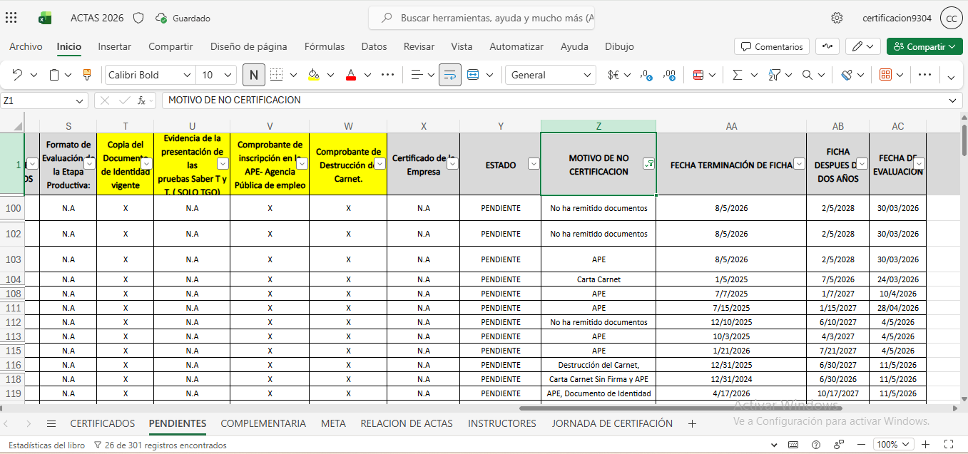
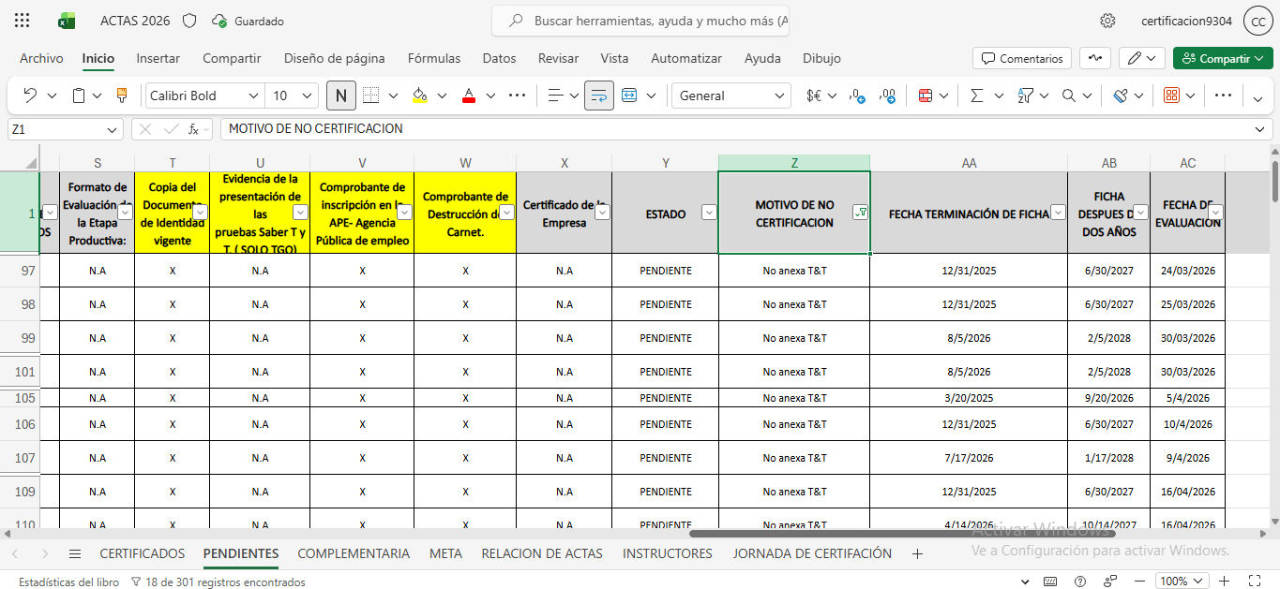

ANEXO 4. Actas Semanales remitidas de Aprendices en Estado Por Certificar al Líder de Etapa Productiva

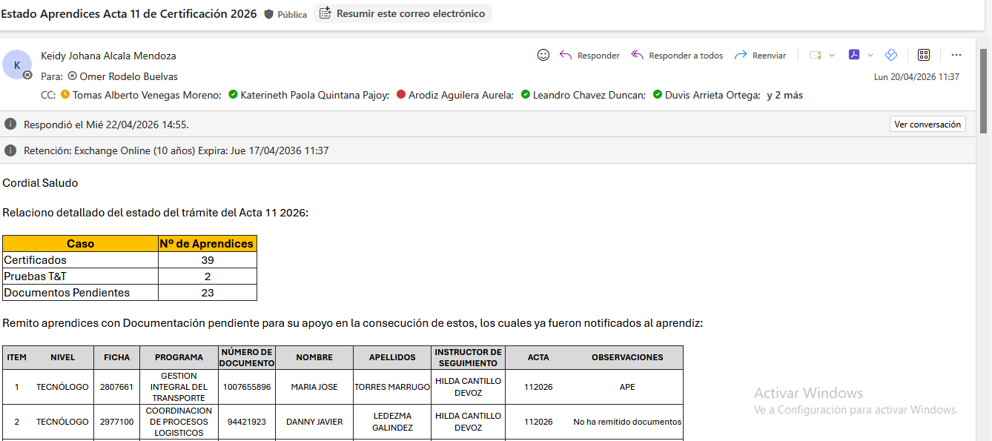

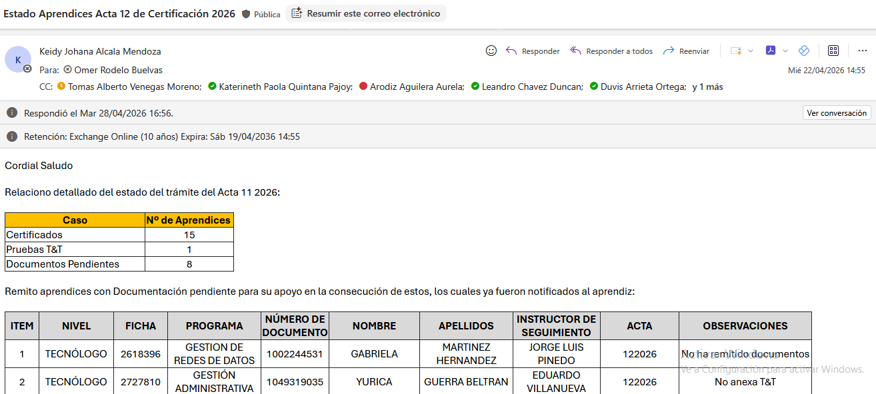

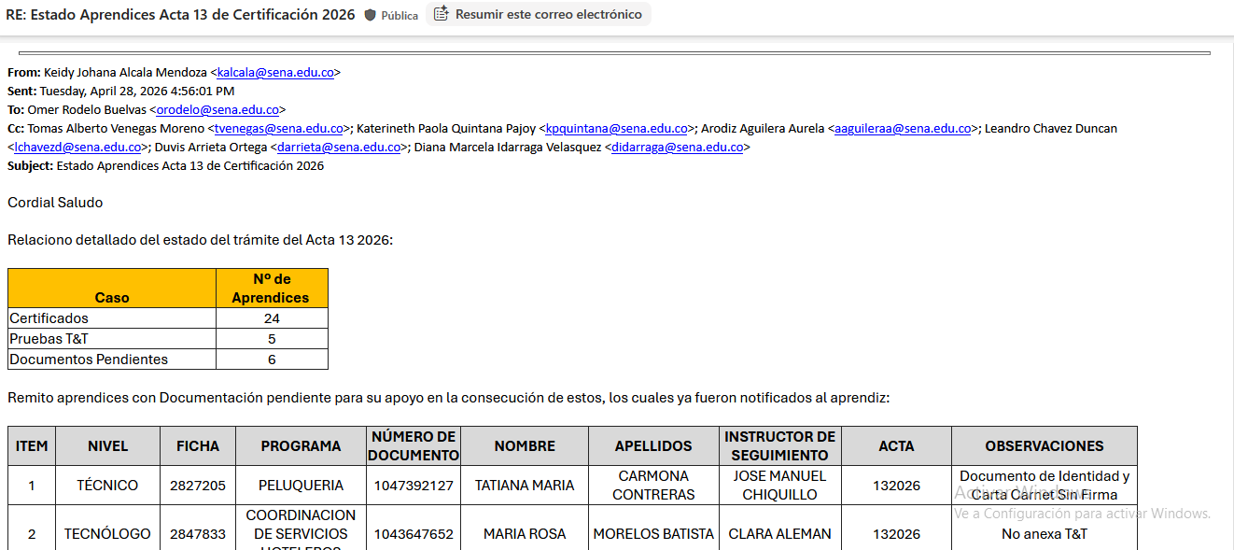
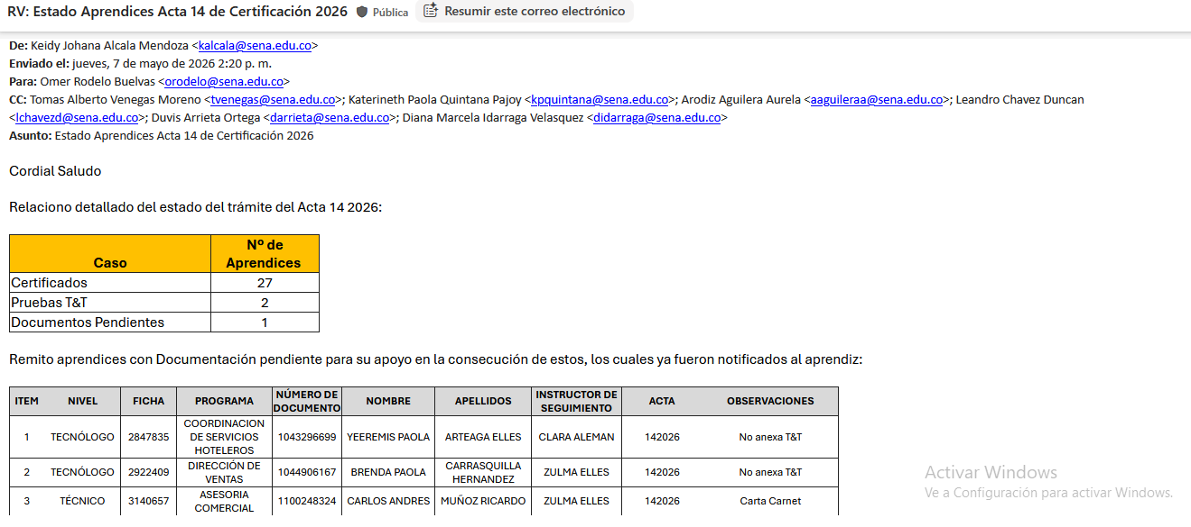
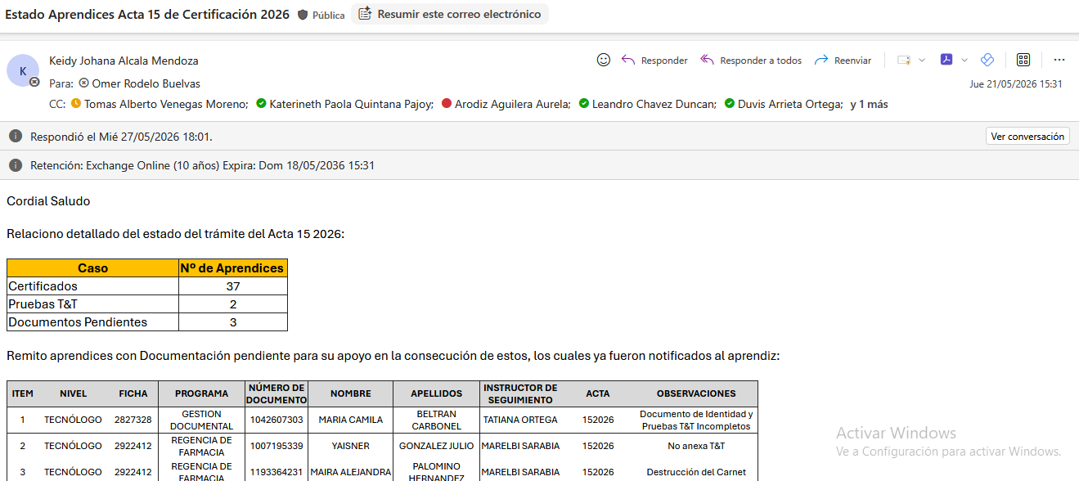

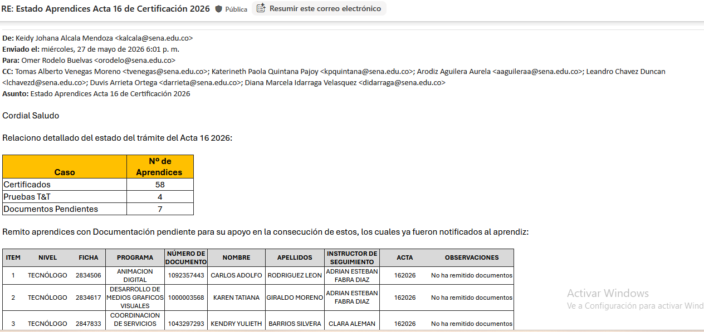

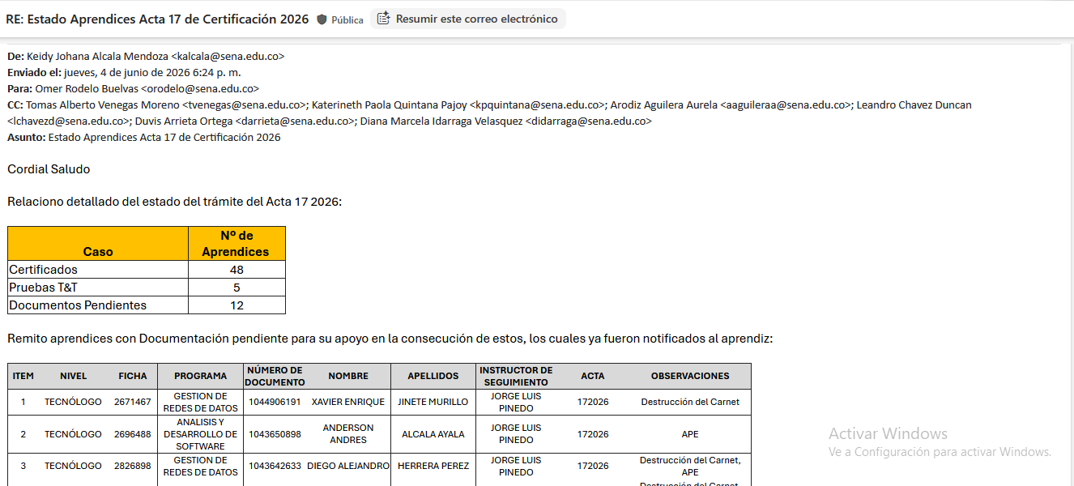

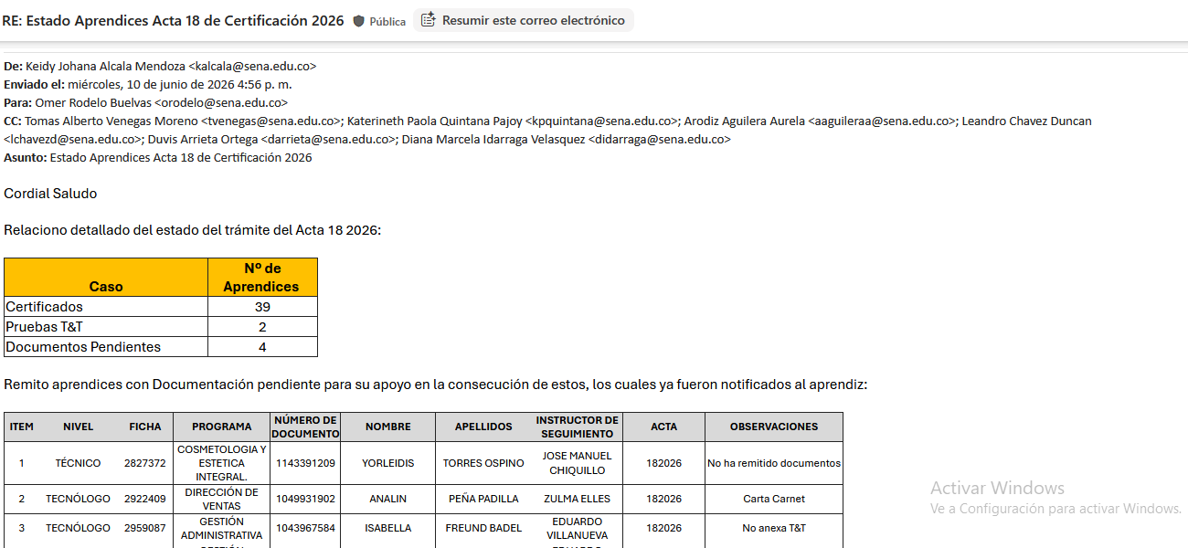

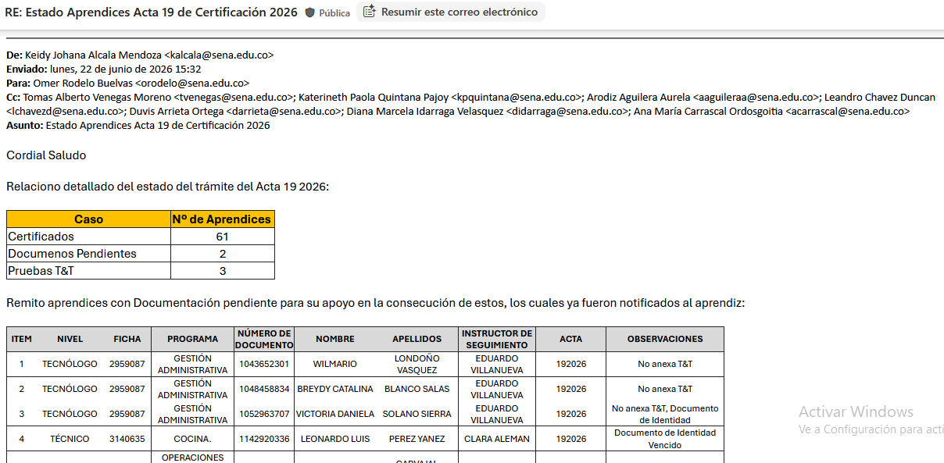

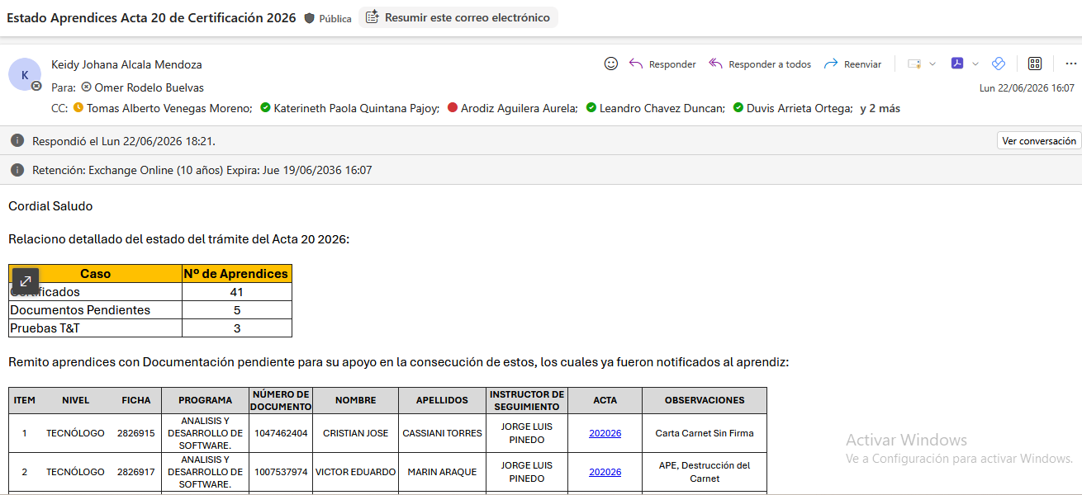

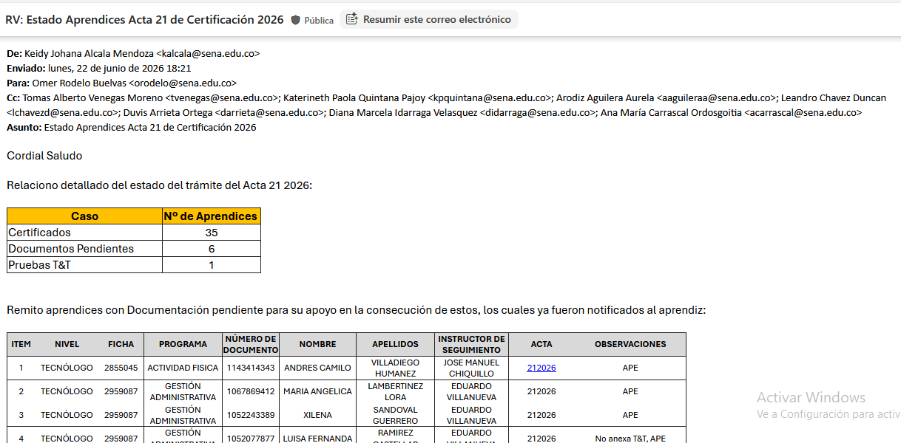

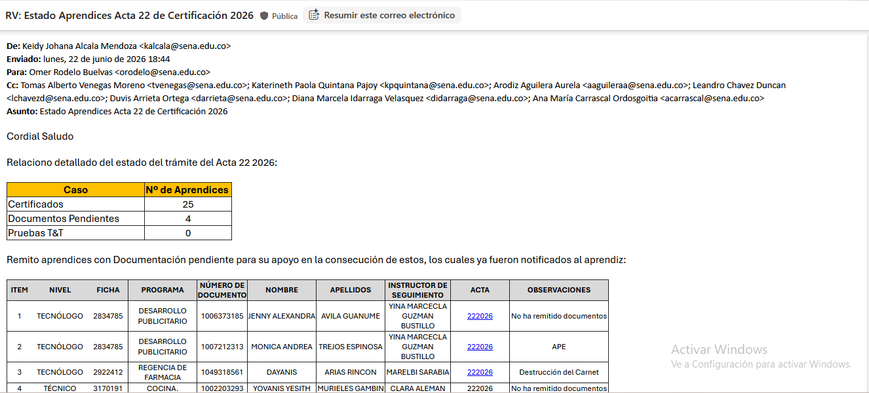

ANEXO 5 – Aprendices remitidos para inclusión en acta de certificación

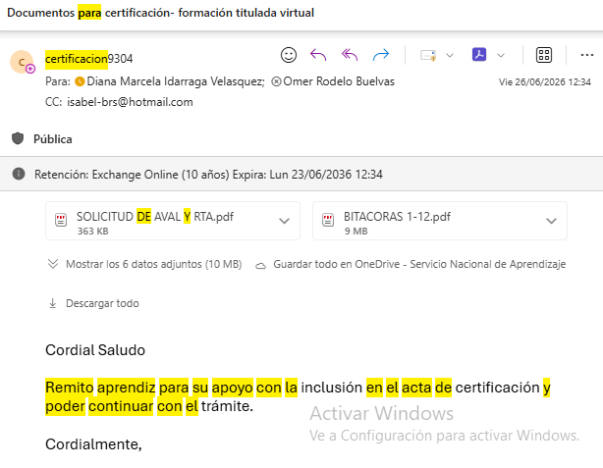
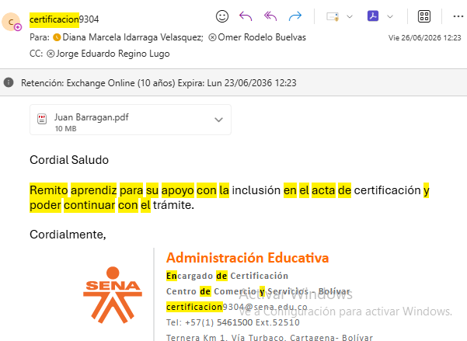

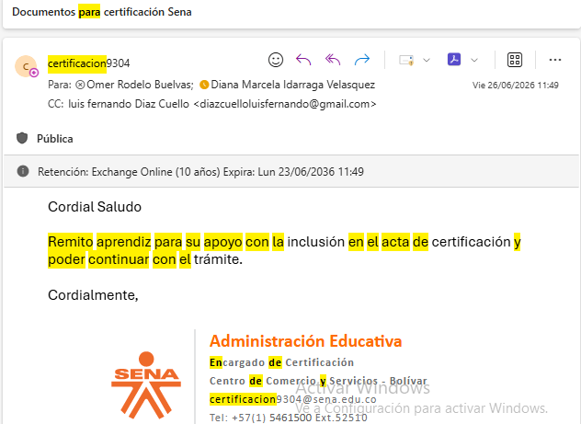

ANEXO 6 Reducción de tiempos en la certificación de aprendices

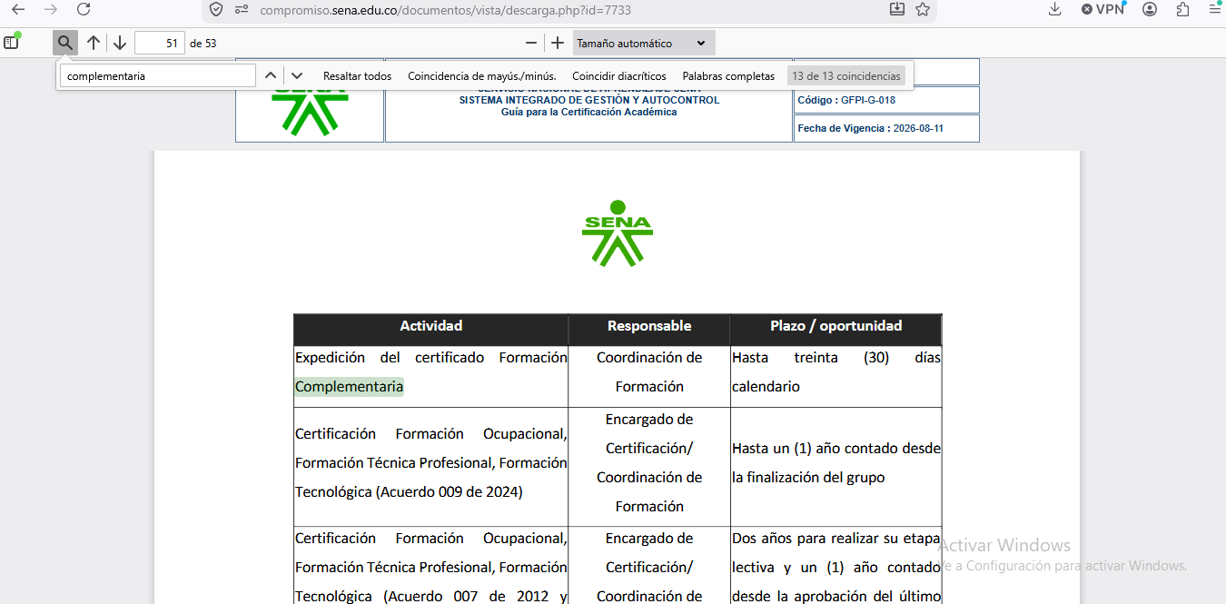

ANEXO 7 - Dependencia de la valoración oportuna por parte del instructor.
En aquellos procesos de formación en los que el instructor realice la valoración de los resultados de aprendizaje por fuera de los tiempos establecidos, no será posible dar continuidad al proceso de certificación. Esta situación aplica para los programas de formación titulada con más de un (1) año de finalización y para los programas de formación complementaria con más de un (1) mes de finalización.

Por lo anterior, es fundamental que las valoraciones sean registradas dentro de los plazos definidos, con el fin de garantizar la emisión oportuna de las certificaciones correspondientes.

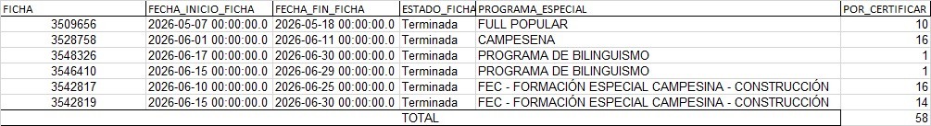

Anexo 8 - Diferencia entre aprendices matriculados y certificados Aplicable tanto para formación titulada como complementaria.

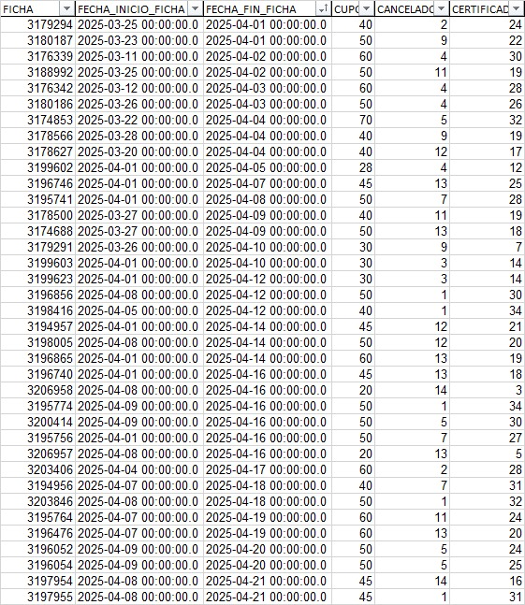

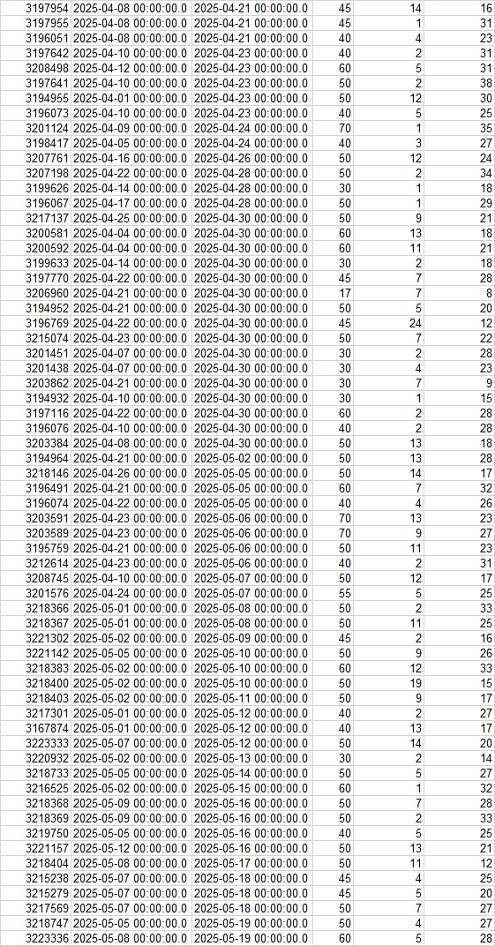
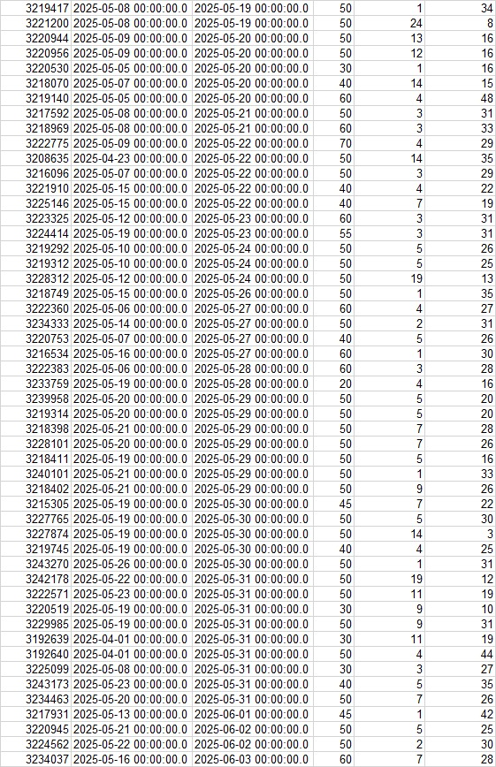
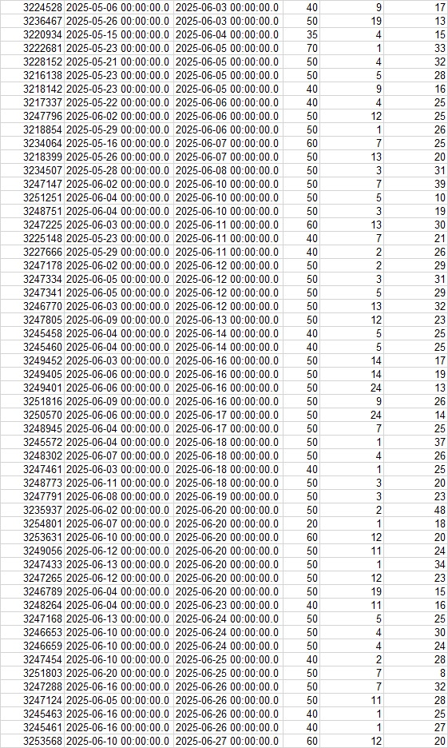

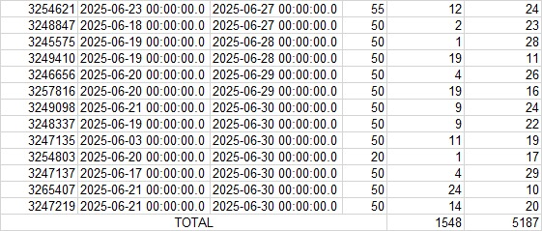

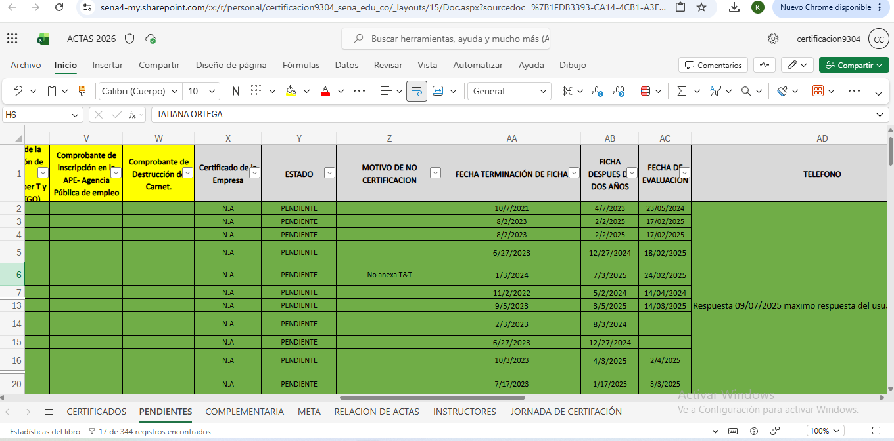

ANEXO 9 - Dependencia del estado "Por Certificar" en SOFIA Plus; consolidado entregado en el informe DF 14A relacionando las personas en dicha condición, observado en la columna AH.

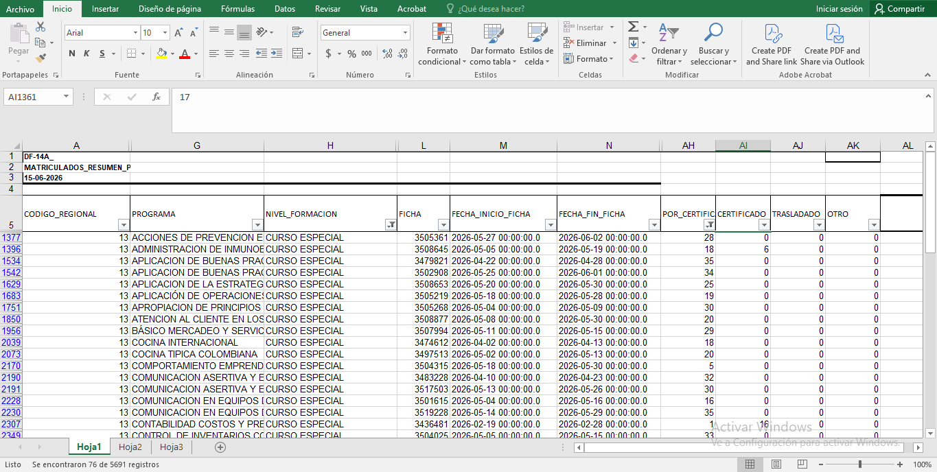

ANEXO 10 - Dependencia del proceso de precertificación y firma digital: generación de errores en el D-Signer que impide correr firma digital.

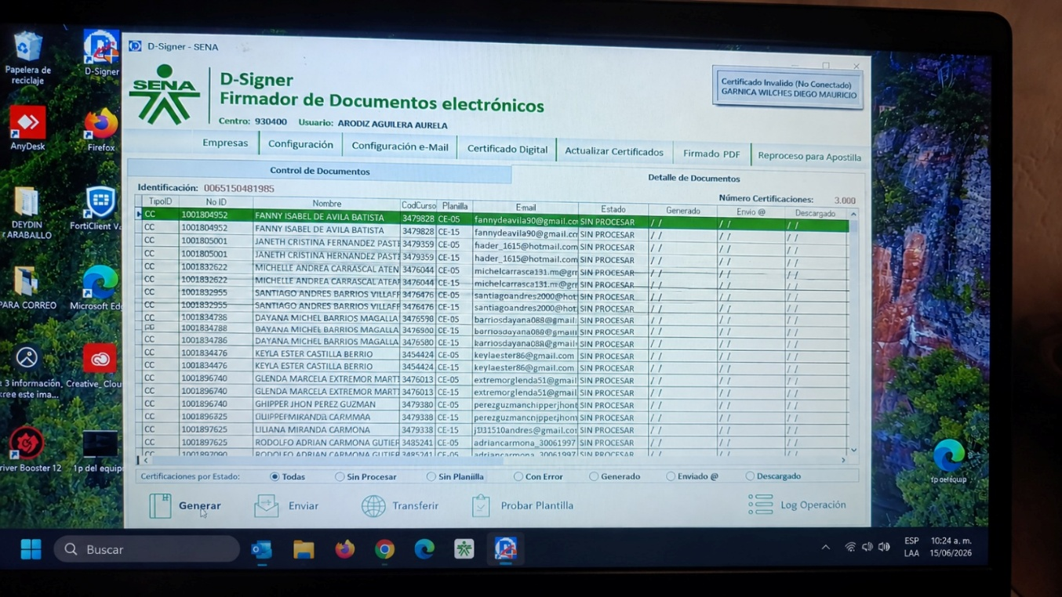

ANEXO 11 - Intermitencias en los sistemas de información

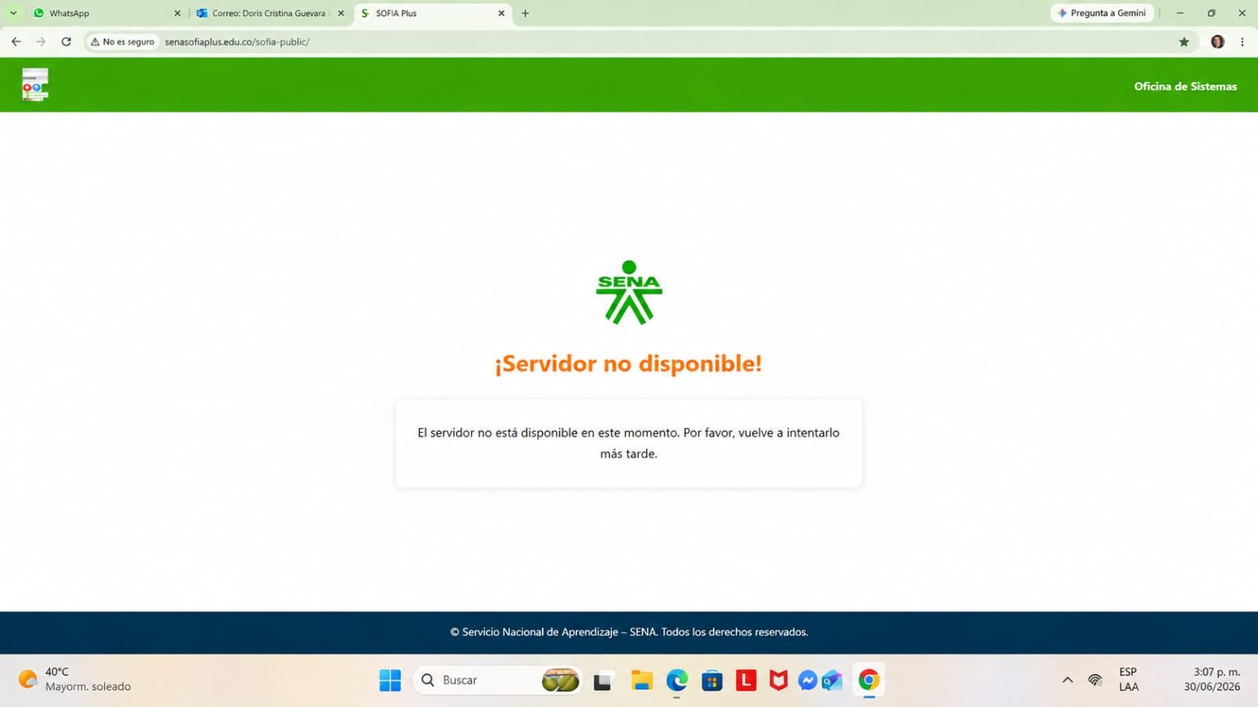

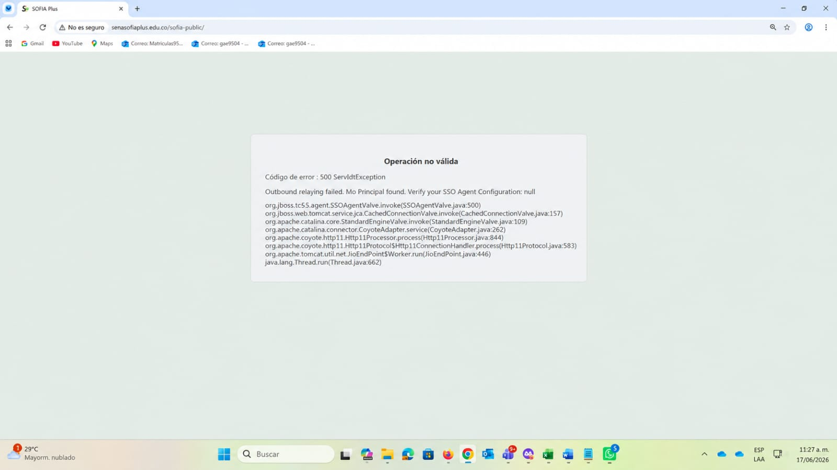

ANEXO 12 - Procesos de depuración de aprendices

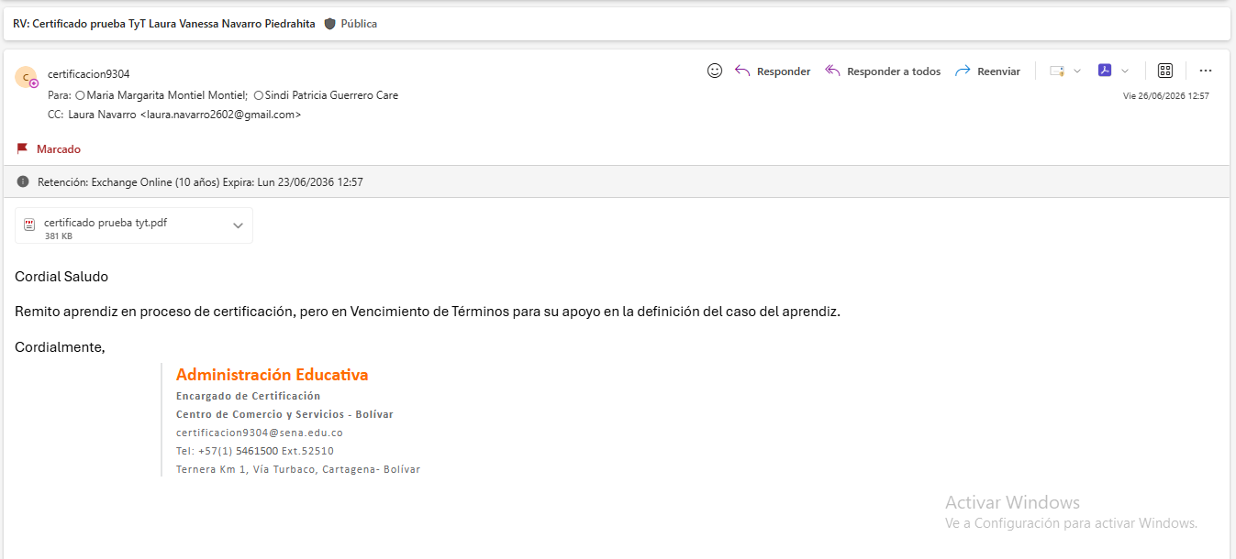

ANEXO 13 – Desarrollo e implementación de API

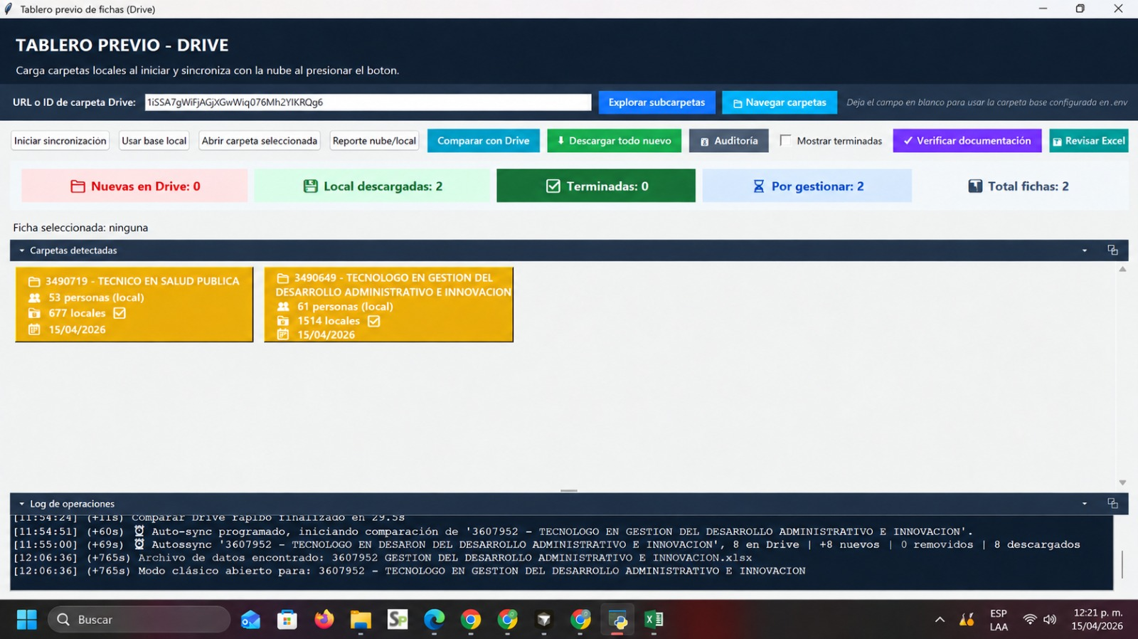

ANEXO 14 - Concentración de certificaciones en determinados periodos académicos, donde se puede ver en las columnas M y N la fecha de inicio y de terminación, estableciendo de esta manera que la certificación en media técnica se realiza durante el 4to trimestre.

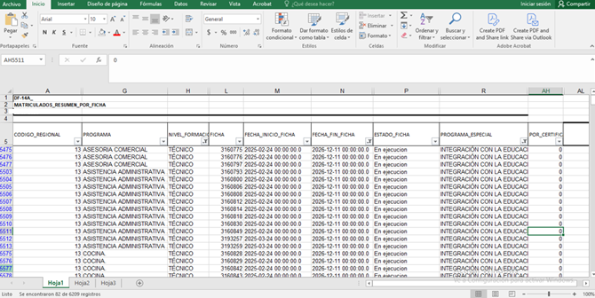

Anexo 15. Pruebas TyT. Aprendices con requisitos pendientes para certificación.

